### 敏捷冲刺——beta阶段——Day1

### 1.情况简述

|  |  |
| --- | --- |
| Beta阶段——Day1 | |
| 敏捷开发起止时间 | 2024.5.29 08:00 -- 2024.5.29 20:00 |
| 讨论时间地点 | 2024.5.29晚22:00 腾讯会议 |
| 参与人员 | 项目组全体成员 |
| 会议基本内容摘要 | 描述当天任务完成情况，整合进度，布置明天任务 |
| 讨论时长 | 30分钟 |
| 其他说明 | 暂无 |

**站立式会议照片**

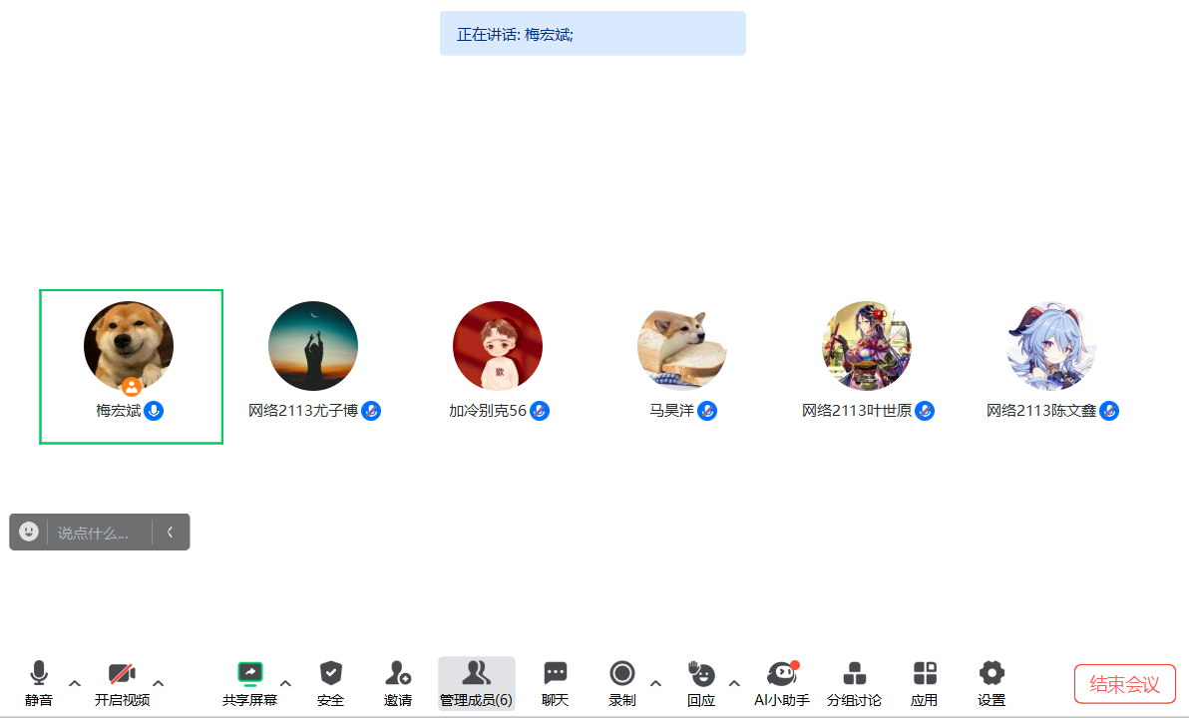

### 任务进度

|  |  |  |  |
| --- | --- | --- | --- |
| 成员 | 昨日完成工作 | 今日完成工作 | 遇到的困难 |
| 梅宏斌 | 暂无 | 解决云服务器端项目提交代码编译错误问题 | 整体过程较为顺利 |
| 叶世源 | 暂无 | 对前端新功能进行初步开发 | 整体过程较为顺利 |
| 尤子博 | 暂无 | 编写后端接口 | 整体过程较为顺利 |
| 马昊洋 | 暂无 | 协助前端开发页面 | 整体过程较为顺利 |
| 加冷别克 | 暂无 | 测试网站基本功能 | 整体过程较为顺利 |
| 陈文鑫 | 暂无 | 代码分析 | 整体过程较为顺利 |

### 3.燃尽图b96420768ddf612284b7ba8fb1e96457

### 4.程序截图

服务端好友对战界面

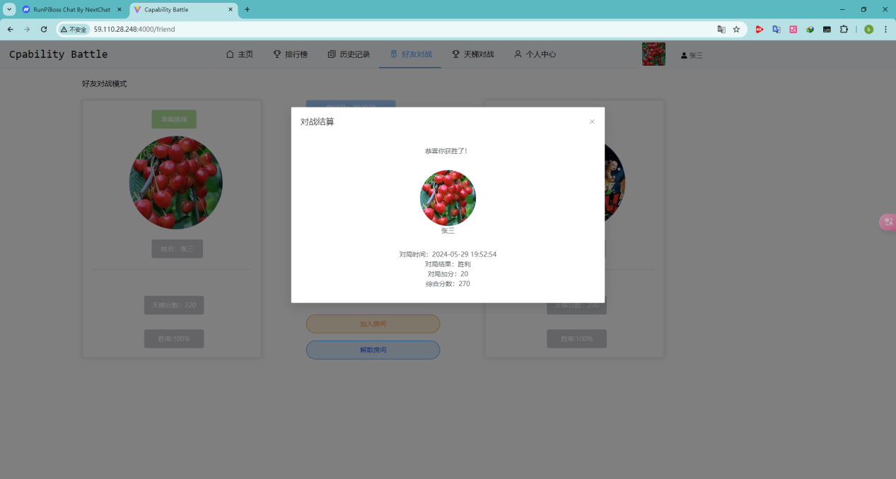

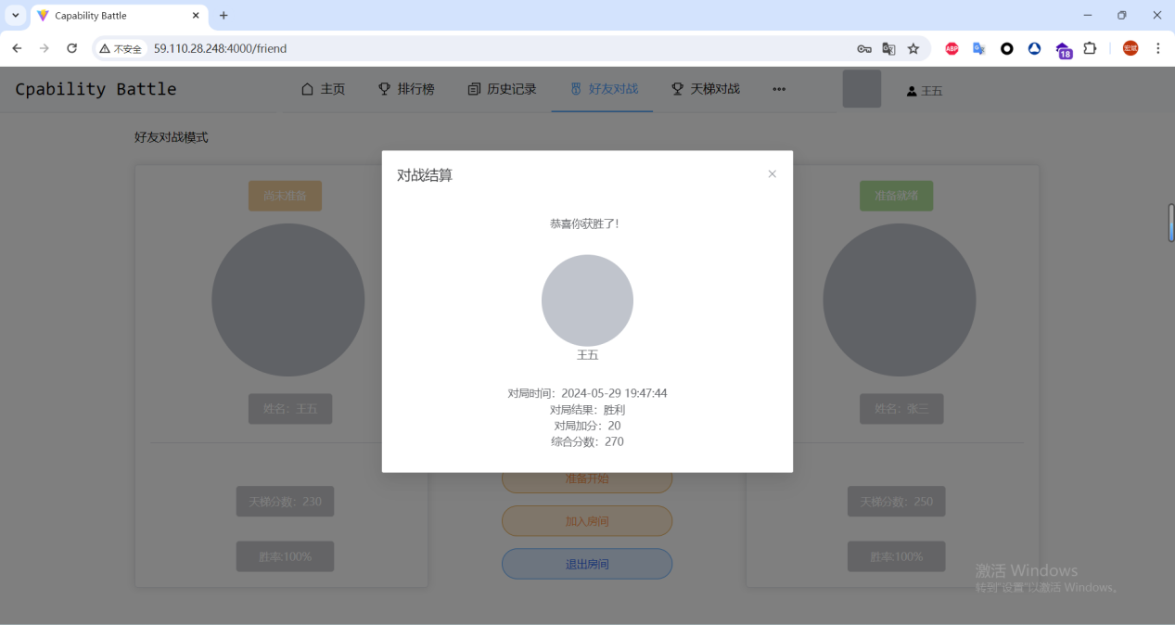

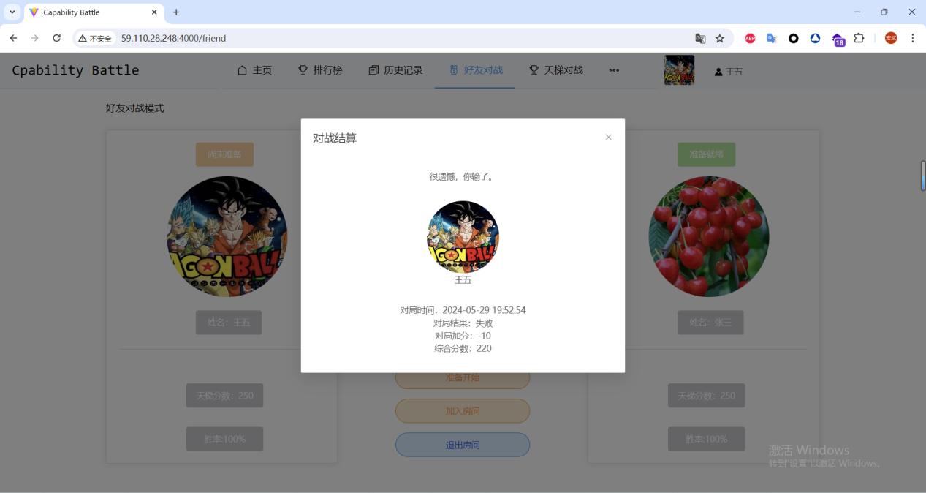

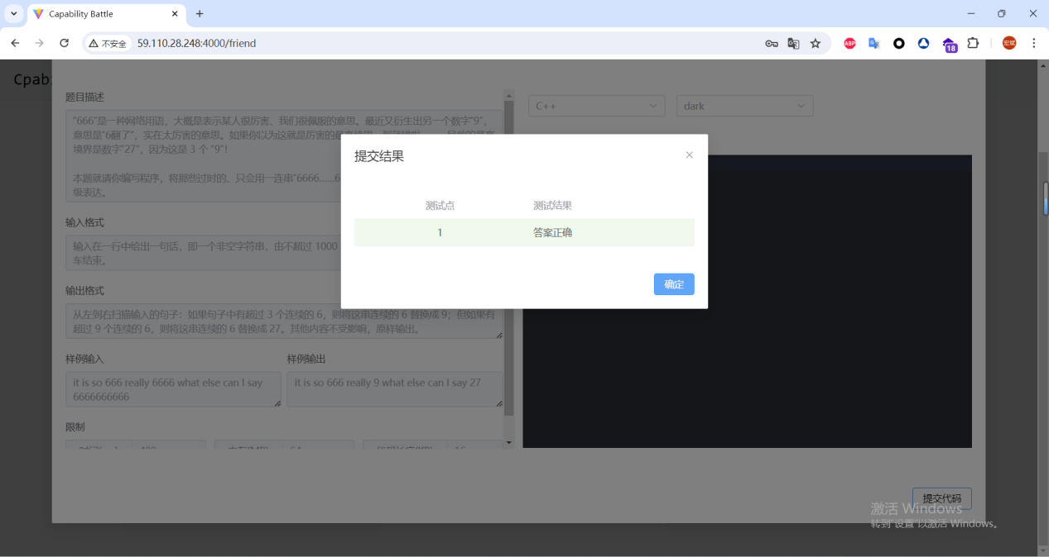

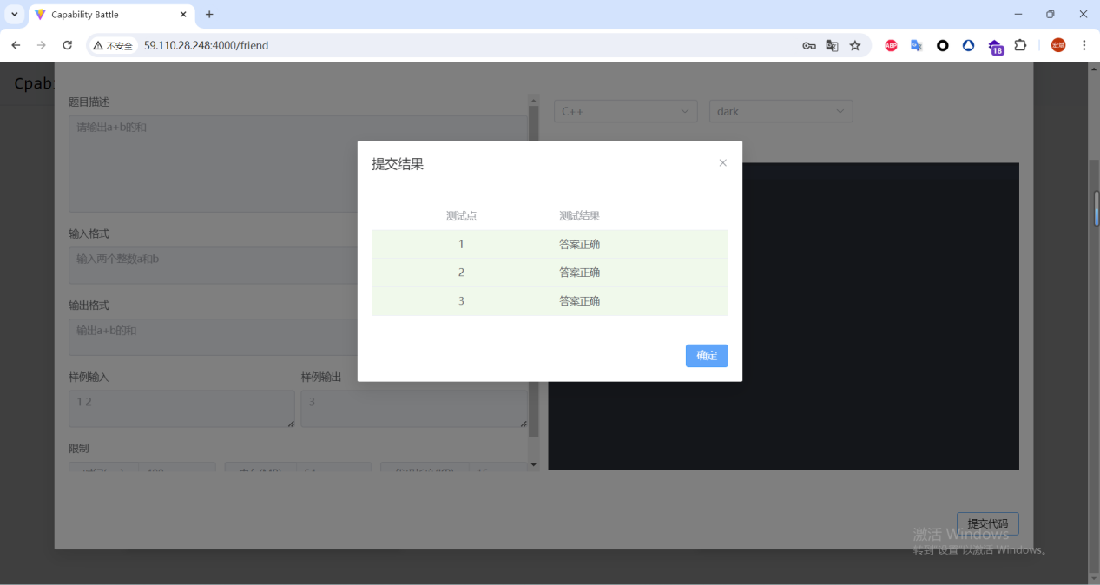

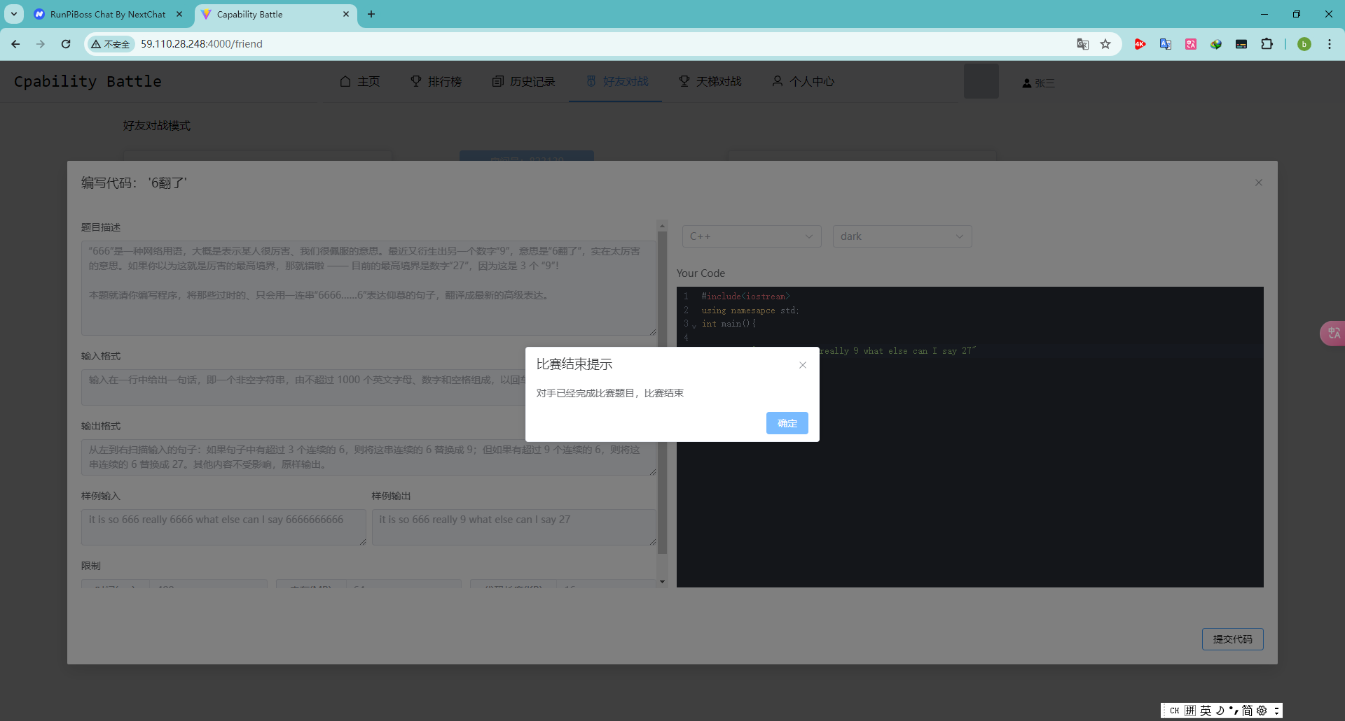

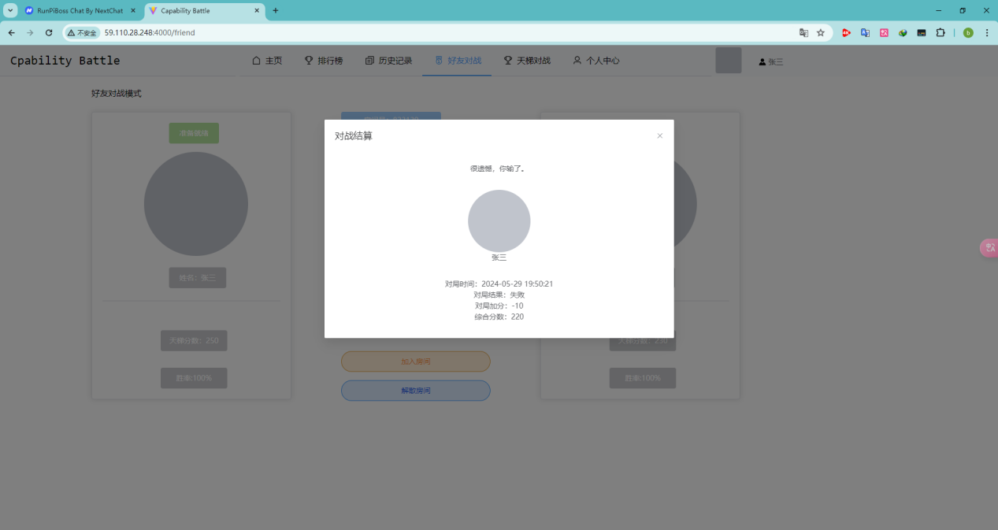

前端代码

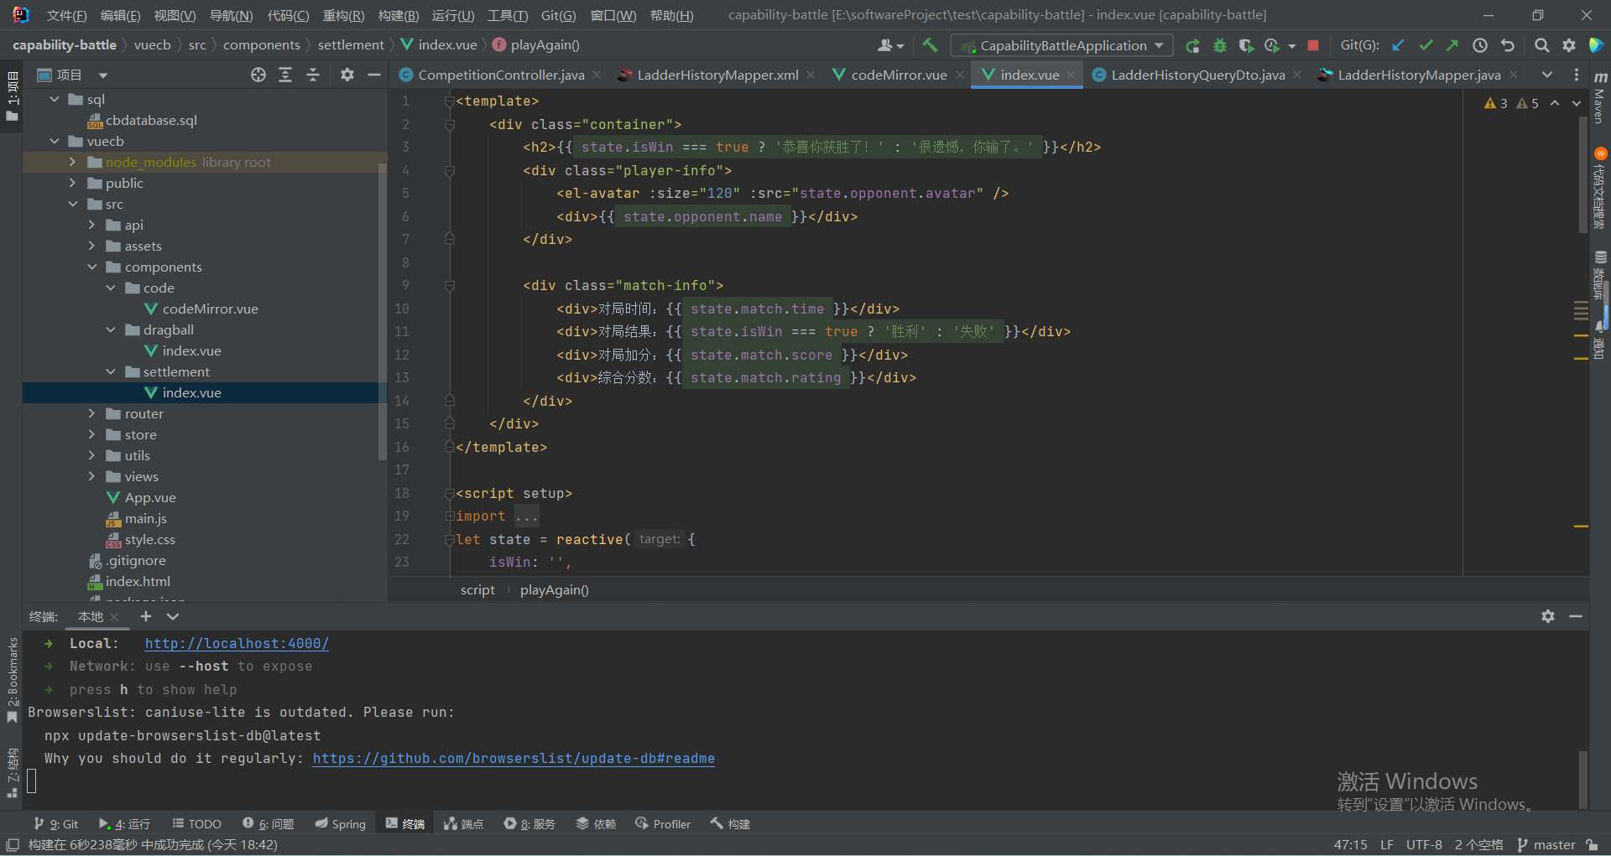

后端代码

